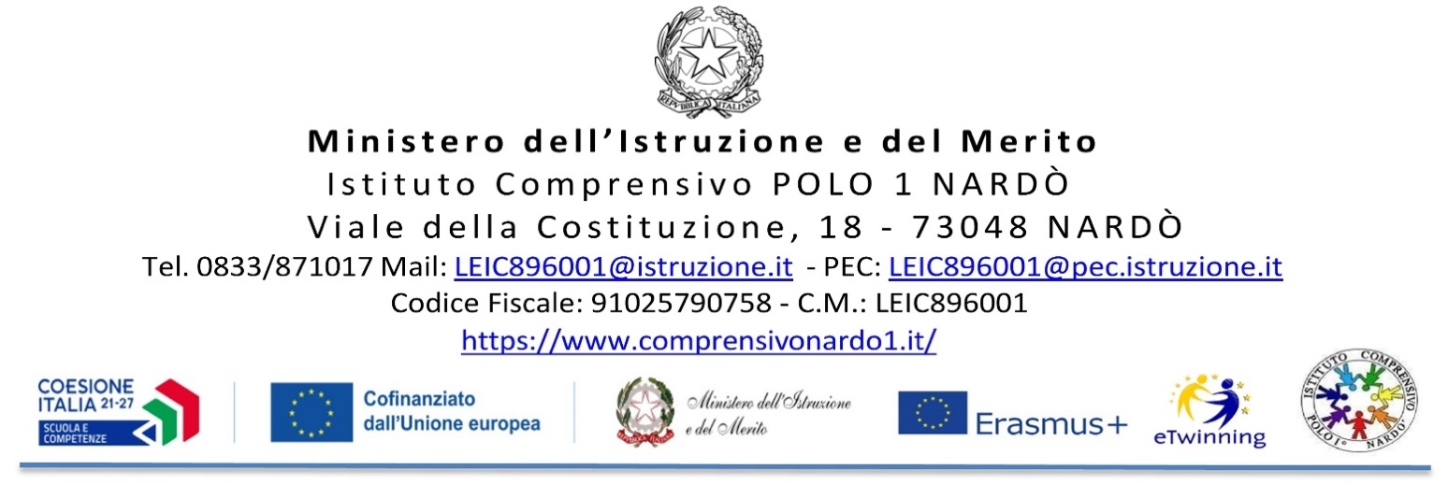

MODULO DI AUTORIZZAZIONE/NON AUTORIZZAZIONE
ALL’USCITA AUTONOMA
Al termine delle attività didattiche extracurriculari

Scuola Secondaria di I grado
A.S. 2026/2027
Al Dirigente Scolastico dell’Istituto
Comprensivo Polo 1 di Nardò
I sottoscritti ____________________________________e___________________________________________, genitori/esercenti la responsabilità genitoriale (tutori, soggetti affidatari) del minore _______________________________, frequentante la classe ______ della Scuola Secondaria di I Grado residente/domiciliato in ___________________________________________________________________________ Plesso: ☐ Via Foggia ☐ Viale della Costituzione
partecipante alle attività extracurriculari relative ai seguenti progetti:
- PN233 “Costruire il Futuro: Percorsi di Orientamento tra Esperienza, Creatività e Scoperta” Codice progetto: ESO4.6.A4.D-FSEPNPU-2025-35CUP: J71I25000020006;
- Piano Estate 2025-2026 “Competenze in azione” Codice progetto: ESO4.6.A4.AFSEPNPU-2025-491 CUP: J71I25000050006;

DICHIARANO

- di aver preso visione delle disposizioni previste dall’art. 19-bis del D.L. n. 148/2017, convertito dalla L. n. 172/2017, in materia di uscita autonoma dei minori di 14 anni;
- di aver valutato l’età, il grado di autonomia del/della proprio/a figlio/a e le caratteristiche del contesto in cui avverrà l’uscita;
- di ritenere il/la proprio/a figlio/a in grado di rientrare autonomamente presso la propria abitazione o di raggiungere il luogo concordato con la famiglia;
- di aver fornito al/alla minore le necessarie indicazioni relative al percorso e alle norme di comportamento e sicurezza da rispettare;
- di essere consapevoli che, una volta autorizzata l’uscita e terminata l’attività scolastica, la vigilanza sul minore passa alla responsabilità della famiglia.

AUTORIZZANO
l’Istituzione scolastica a consentire al/alla proprio/a figlio/a l’uscita autonoma dai locali scolastici al termine delle attività didattiche extracurriculari, ai sensi dell’art. 19-bis del D.L. n. 148/2017, convertito dalla L. n. 172/2017.
I sottoscritti sono consapevoli che, ai sensi della normativa citata, l’autorizzazione esonera il personale scolastico dalla responsabilità connessa all’adempimento dell’obbligo di vigilanza al termine delle attività e successivamente all’uscita dell’alunno/a dai locali scolastici.
La presente autorizzazione resterà valida per le attività dei progetti sopra indicati, salvo eventuale revoca scritta da parte degli esercenti la responsabilità genitoriale.
In assenza dell’autorizzazione, l’alunno/a dovrà essere prelevato/a al termine delle attività da un genitore/tutore o da persona formalmente delegata secondo le modalità stabilite dall’Istituto.
Si allega documento d’identità di entrambi i genitori/ tutori oppure in caso di firma di un singolo genitore il documento d’identità di un singolo genitore.

Luogo e data: _____________________________
Nardò, _______________________
Firma del genitore/tutore/affidatario
_______________________________

Firma del genitore/tutore/affidatario
_______________________________

In caso di firma di un solo genitore
Il/La sottoscritto/a __________________________________________ dichiara, sotto la propria responsabilità, che l’altro genitore è informato e concorde con la presente autorizzazione, nel rispetto delle disposizioni vigenti in materia di responsabilità genitoriale.

Nardò, _______________________
Firma del genitore/tutore/affidatario
_______________________________

